EDITAL DE LICITAÇÃO

Tipo | MENOR PREÇO
Base Legal | Lei nº 10.520 de 17.7.2002  Decreto nº 3.555 de 8.8.2000 Decreto nº 10.024 de 20.09.19 | Lei Complementar nº123/06, alterada pela Lei Complementar nº 147/14  Lei no 8.666, de 21.06.1993, subsidiariamente Lei nº 12.846/13
Abertura das propostas | 08.07.2022, a partir das 13 (treze) horas (horário de Brasília)
Local | https://www.comprasnet.gov.br
Anexos | Anexo I (TERMO DE REFERÊNCIA)  Anexo II (PLANILHA DE PREÇOS MÁXIMOS)  Anexo III (Portaria JFRJ-PGD-2020/00039 – Aplicação de Penalidades)

- - DO OBJETO:

  - – Contratação de empresa especializada para fornecimento e Instalação de sombreadores no estacionamento do Fórum Federal Marilena Franco e fornecimento e instalação de estrutura ( cúpula ) e tela de cobertura dos sombreadores no Fórum Federal Marilena Franco e Fórum Federal de São João de Meriti., conforme Anexo I (Termo de Referência).

OBSERVAÇÃO: Em caso de divergência existente entre as especificações deste objeto descritas no Comprasnet, em função do código que consta no cadastro do sistema e as especificações constantes deste Edital, prevalecerão as últimas.

- - DA PARTICIPAÇÃO NA LICITAÇÃO

  - - Poderão participar deste Pregão as interessadas que atenderem a todas as exigências, inclusive quanto à documentação, constantes deste Edital e seus Anexos.

Observação: Caso as empresas não apresentem algum documento de habilitação, ou ainda, na fase de aceitação, alguma comprovação solicitada, impedindo a sua análise, conforme item 7.5 do edital, estarão sujeitas à aplicação da penalidade de impedimento de licitar e contratar com os Órgãos da União, nos termos do disposto no art. 7º da Lei nº 10.520/2002, resguardado o direito ao contraditório e à ampla defesa.

  - – Não será permitida a participação de empresas:

- reunidas em consórcio ou que sejam controladoras, coligadas ou subsidiárias entre si;
- concordatárias, em processo de falência, sob concurso de credores, em dissolução ou em liquidação;
- suspensas temporariamente de participar em licitações e contratar com esta Justiça Federal de Primeiro Grau no Rio de Janeiro – Seção Judiciária do Rio de Janeiro;
- declaradas inidôneas para licitar ou para contratar com a Administração Pública.

2.2.1- Esta licitação destina-se, exclusivamente, às empresas enquadradas como microempresas ou empresas de pequeno porte, conforme Lei Complementar 123/2006.

  - – Não poderá também participar da licitação, direta ou indiretamente, servidor ou dirigente da Seção Judiciária do Rio de Janeiro.
2.3.1 - É vedada a manutenção, aditamento ou prorrogação de contrato de prestação de serviços com empresa que venha a contratar empregados que sejam cônjuges, companheiros ou parentes em linha reta, colateral ou por afinidade, até o terceiro grau, inclusive, de ocupantes de cargos de direção e de assessoramento, de membros ou juízes vinculados ao respectivo Tribunal
contratante, conforme disposição do art. 3º, da Resolução n° 07, de 18/10/2005, do Conselho Nacional de Justiça.

  - – Somente poderá assinar Atas de Registro de Preço/Termos de Contrato a empresa vencedora da licitação, conforme o CNPJ registrado na ata da sessão do Pregão.

Portanto, se a empresa participou do certame através da matriz, conforme o CNPJ registrado na ata da sessão do Pregão, somente a matriz será convocada para a assinatura.

Se a vencedora da licitação for uma filial da empresa, conforme o CNPJ registrado na ata da sessão do Pregão, somente a filial será convocada para a assinatura. O disposto acima também valerá no decorrer da vigência da Ata e para a emissão das Notas Fiscais/Faturas.
Excetuam-se dos casos acima, aqueles em que a empresa comprovar existir legislação tributária diversa ou fato superveniente, o que deverá ser submetido à análise e deliberação posterior pela Administração.

2.5- Todos os documentos que forem apresentados, após solicitação, deverão ser apresentados preferencialmente em meio eletrônico e aqueles apresentados no suporte físico poderão ser eliminados após 90 (noventa) dias da juntada aos autos.

- - DA REPRESENTAÇÃO E DO CREDENCIAMENTO

  - - Os licitantes que participarão do Pregão na forma eletrônica deverão ser previamente credenciados perante o provedor do Sistema Eletrônico. O credenciamento junto ao provedor do Sistema implica a responsabilidade legal do licitante e a presunção de sua capacidade técnica para realização das transações inerentes ao Pregão Eletrônico.

3.1.1- O credenciamento do licitante, bem como a sua manutenção, dependerá de registro cadastral atualizado no Sistema de Cadastramento Unificado de Fornecedores – SICAF.

3.2- O credenciamento dar-se-á pela atribuição de chave de identificação e de senha, pessoal e intransferível, para acesso ao Sistema eletrônico, no “site” https://www.comprasnet.gov.br

3.2.1- A perda da senha ou a quebra de sigilo deverá ser comunicada imediatamente ao provedor do Sistema, para imediato bloqueio de acesso.

3.2.2- A chave de identificação e a senha poderão ser utilizadas em qualquer pregão na forma eletrônica, salvo quando cancelada por solicitação do credenciado ou em virtude de seu descadastramento perante o SICAF.

3.2.3- O uso da senha de acesso pelo licitante é de sua responsabilidade exclusiva, incluindo qualquer transação efetuada diretamente ou por seu representante, não cabendo ao provedor do Sistema ou a esta Seção Judiciária, promotora da licitação, qualquer responsabilidade por eventuais danos decorrentes do uso indevido da senha, ainda que por terceiros.

- - DA IMPUGNAÇÃO DO EDITAL

  - - Até 3 (três) dias úteis antes da data fixada para abertura da Sessão Pública, qualquer pessoa poderá impugnar o ato convocatório do Pregão, encaminhando a impugnação através do email licitacoes@jfrj.jus.br. É aconselhável que a empresa entre em contato e confirme o recebimento da impugnação, através dos telefones (021) 3218 9751 / 9868.

  - - Não serão consideradas alegações de não entendimento ou de interpretação errônea das condições fixadas para esta licitação, após o prazo definido no subitem 4.1.

- - DO ENVIO DAS PROPOSTAS
  - - O licitante responsabilizar-se-á formalmente pelas transações efetuadas em seu nome, assumindo como firmes e verdadeiras suas propostas e lances, inclusive os atos praticados diretamente ou por seu representante.
  - - Após a divulgação do Edital no “site” oficial https://www.comprasnet.gov.br, os licitantes deverão encaminhar proposta com a descrição do objeto ofertado e o preço e, se for o caso, o respectivo anexo, até a data e hora marcadas para abertura da Sessão, exclusivamente por meio do Sistema eletrônico, quando, então, encerrar-se-á, automaticamente, a fase de recebimento de propostas.

  - - Até a abertura da Sessão, os licitantes poderão retirar ou substituir a proposta anteriormente apresentada.

  - - Caberá ao licitante acompanhar as operações realizadas no Sistema eletrônico durante a sessão pública do Pregão, ficando responsável pelo ônus decorrente da perda de negócios diante da inobservância de quaisquer mensagens emitidas pelo Sistema ou de sua desconexão.

  - - Para participação no Pregão Eletrônico, o licitante deverá manifestar, em campo próprio do Sistema eletrônico, que cumpre plenamente os requisitos de habilitação e que sua proposta está em conformidade com as exigências do instrumento convocatório.

  - - A declaração falsa relativa ao cumprimento dos requisitos de habilitação e proposta sujeitará o licitante às sanções previstas neste Edital.

5.7. – A ausência do envio de alguma documentação poderá ensejar a aplicação das sanções administrativas previstas neste edital.
5.7.1 – Caracterizada a situação acima referida, será designada data para a retomada dos trabalhos, devendo o Pregoeiro comunicar e convocar todos os participantes do certame. Na ocasião, o Pregoeiro procederá conforme disposto no item 7.4.1 deste edital.
Observação: Conforme o disposto no inciso IV do art. 9º do Decreto nº 7.892 de 23.01.13, fica estabelecido que somente serão aceitas cotações que atendam à totalidade da quantidade estabelecida para cada item, sendo desconsideradas cotações de quantidades inferiores às estabelecidas.

5.8 - A apresentação da proposta eletrônica da empresa, implicam as seguintes condições:
- Prazo de validade da proposta não inferior a 60 (sessenta) dias, a contar da abertura deste Pregão;
- Declaração expressa de que nos preços cotados estão inclusas todas as despesas, de qualquer natureza, incidentes sobre o objeto deste Pregão.

- O preço ofertado deve conter apenas 2(duas) casas decimais, em moeda nacional. Caso, após o encerramento da fase de lances, a empresa vencedora tenha ofertado cotação com mais de 2(duas) casas decimais, as demais casas serão desconsideradas para efeito de aceitação da cotação.

- Prazo de Execução/Entrega: Conforme Anexo I (Termo de Referência), podendo ser prorrogado nos termos do artigo 57º, parágrafos 1º e 3º da Lei nº 8.666/93.

- - DA DIVULGAÇÃO DAS PROPOSTAS
  - - A partir do dia e hora indicados no preâmbulo deste edital, será aberta, por comando do Pregoeiro, com a utilização de sua chave de acesso e senha, a divulgação das propostas recebidas, iniciando a etapa de lances.

- - DA FORMULAÇÃO DE LANCES – MODO DE DISPUTA ABERTO (Artigo. 32 do Decreto nº
10.024/19) – INTERVALO MÍNIMO DE LANCES DE R$ 0,01)

  - - A partir do horário previsto no Edital, a Sessão Pública no “site” oficial https://www.comprasnet.gov.br será aberta por comando do Pregoeiro com a utilização de sua chave de acesso e senha.

    - - O Pregoeiro verificará as propostas apresentadas, desclassificando aquelas que não estejam em conformidade com os requisitos estabelecidos no Edital.

    - - A desclassificação de proposta será sempre fundamentada e registrada no Sistema, com acompanhamento em tempo real por todos os participantes.

    - - As propostas contendo a descrição do objeto, valor e eventuais anexos estarão disponíveis na Internet.

    - - O Sistema disponibilizará campo próprio para troca de mensagens entre o Pregoeiro e os licitantes.

  - - O Sistema ordenará, automaticamente, as propostas classificadas pelo Pregoeiro, sendo que somente estas participarão da fase de lance.

  - - Classificadas as propostas, o Pregoeiro dará início à fase competitiva, quando então os licitantes poderão encaminhar lances, com VALOR TOTAL DO OBJETO, exclusivamente por meio do Sistema Eletrônico.

    - - No que se refere aos lances, o licitante será imediatamente informado do seu recebimento e do valor consignado no registro.

    - - Os licitantes poderão oferecer lances sucessivos, observados o horário fixado para abertura da Sessão e as regras estabelecidas no Edital.

7.3.3 - O intervalo entre os lances enviados pelo mesmo licitante não poderá ser inferior a 20 segundos e os lances enviados em desacordo com o acima determinado, serão descartados automaticamente pelo sistema, em obediência à Instrução Normativa nº 3, de 16 de dezembro de 2011, da Secretaria de Logística e Tecnologia da Informação - Ministério do Planejamento, Orçamento e Gestão (SLTI/MPOG).

    - - O licitante somente poderá oferecer lance inferior ao último por ele ofertado e registrado pelo Sistema.

    - - Não serão aceitos dois ou mais lances iguais, prevalecendo aquele que for recebido e registrado primeiro.

    - - Durante a Sessão Pública, os licitantes serão informados, em tempo real, do valor do menor lance registrado, vedada a identificação do licitante.

    - - A etapa de lances da Sessão Pública será encerrada por decisão do Pregoeiro.

    - – Eventuais negociações serão realizadas por meio do Sistema, podendo ser acompanhada pelos demais licitantes.

    - - No caso de desconexão do Pregoeiro, no decorrer da etapa de lances, se o Sistema Eletrônico permanecer acessível aos licitantes, os lances continuarão sendo recebidos, sem prejuízo dos atos realizados.
  - - Encerrada a etapa de lances, o Pregoeiro examinará a proposta classificada em primeiro lugar quanto à compatibilidade do preço em relação ao estimado para contratação e verificará a habilitação do licitante conforme disposições do Edital.

    - - Se a proposta não for aceitável ou se o licitante não atender às exigências habilitatórias, o Pregoeiro examinará a proposta subsequente e, assim sucessivamente, na ordem de classificação, até a apuração de uma proposta que atenda ao Edital.

    - - Após a fase de lances e da negociação, se a proposta mais bem classificada não tiver sido ofertada por microempresa ou empresa de pequeno porte e houver proposta apresentada por microempresa ou empresa de pequeno porte igual ou até 5% (cinco por cento) superior à melhor proposta, proceder-se-á da seguinte forma:
      - - A microempresa ou empresa de pequeno porte mais bem classificada poderá, no prazo de 5(cinco) minutos, após a convocação realizada através do Sistema, apresentar nova proposta de preço inferior àquela considerada vencedora do certame, situação em que, atendidas as exigências habilitatórias, será adjudicado em seu favor o objeto deste Pregão;
      - - Não sendo vencedora a microempresa ou empresa de pequeno porte mais bem classificada na forma do subitem anterior, serão convocadas as remanescentes que porventura se enquadrem nessas categorias e cujas propostas estejam dentro do limite estabelecido no subitem 7.4.2, na ordem classificatória, para o exercício do mesmo direito;
    - - Na hipótese de não-contratação nos termos previstos nos subitens anteriores, o objeto licitado será adjudicado em favor da proposta originalmente vencedora do certame.

7.5 – Caso seja necessário, durante a sessão do pregão, poderá ser solicitado à licitante o envio de catálogo/folder/manual/indicação de site ou qualquer outra forma que comprove o atendimento às especificações. Tal solicitação será feita pelo pregoeiro através do chat próprio do sistema Comprasnet e deverá ser atendida no prazo máximo de 2 (duas) horas a contar do pedido no chat, sob pena de desclassificação. O envio da resposta deverá ser feito através do email licitacoes@jfrj.jus.br. Caso a licitante não encaminhe o que foi solicitado pelo pregoeiro, sob alegação de que o fabricante do produto cotado não possui catálogo/folder/manual/indicação de site ou qualquer outra forma que comprove o atendimento às especificações, será solicitado á licitante, no chat, pelo pregoeiro, que confirme o atendimento das especificações e, caso a mesma não se pronuncie, será considerado como resposta positiva e na entrega do produto será verificada tal informação, estando a empresa passível de penalização se confirmado o não atendimento.

8 - DA HABILITAÇÃO

8.1 - A habilitação do licitante detentor da melhor oferta será verificada por meio do Sistema de Cadastro Unificado de Fornecedores – SICAF, nos documentos por ele abrangidos, onde será comprovado através do Sistema “online” a HABILITAÇÃO PARCIAL (Receita Federal, Dívida Ativa da União, FGTS, INSS, Receita Estadual). As empresas não cadastradas no SICAF, ou que possuam documentação vencida no mesmo, poderão encaminhar os respectivos documentos

Apresentação, pelas licitantes, da Certidão Negativa de Débitos Trabalhistas (CNDT), consoante Lei nº 12.440/2011, de 7 de julho de 2011 e disponível por consulta ao site: http://www.tst.jus.br/certidao.
Consulta ao Cadastro Nacional de Empresas Inidôneas e Suspensas/CGU, conforme
8.1.1 – Caso seja necessário o envio de algum documento, o mesmo deverá ser inserido diretamente no Comprasnet ou ainda, encaminhado para o e-mail licitacoes@jfrj.jus.br, no prazo máximo de 2 (duas) horas após solicitação expressa do Pregoeiro, no “chat” do Sistema Eletrônico. Constitui, ainda, condição de habilitação a consulta que será feita pelo pregoeiro dos seguintes documentos, após o término da etapa de lances, respeitadas as mesmas condições
acima:

Processo: RJ-EOF-2022 / 336
Modalidade: PREGÃO ELETRÔNICO no 47/ 2022
orientação do TCU, Acórdão 1793/11 – Plenário.
- Consulta ao Cadastro Nacional de Condenações Cíveis por Ato de Improbidade Administrativa disponível no Portal do CNJ, conforme orientação do TCU, Acórdão 1793/11
– Plenário.
- Comprovação de experiência anterior através de Atestados(s) de Capacidade Técnica emitido(s) por Pessoa(s) Jurídica(s) de Direito Público ou Privado, comprobatório(s) da execução de serviços de sombreadores, pela empresa

8.2- As declarações exigidas nos subitens dispostos a seguir serão virtuais e deverão ser inseridas, obrigatoriamente, em campo próprio do sistema Comprasnet, na ocasião em que a licitante cadastrar sua proposta:

    - - DECLARAÇÃO de que conhece e concorda com as condições estabelecidas no edital e que atende aos requisitos de habilitação.
    - - DECLARAÇÃO, exigida somente das empresas que se enquadram na previsão do art. 13 parágrafo 2º do Decreto 8.538/15, sob as penas da lei, de que cumpre os requisitos estabelecidos no artigo 3º da Lei Complementar nº 123, de 14 de dezembro de 2006 e que está apta a usufruir do tratamento favorecido estabelecido nos artigos 42 ao 49 da referida Lei;
    - - DECLARAÇÃO referente ao trabalho do menor de dezoito anos, em cumprimento do disposto no inciso XXXIII, do art. 7º, da Constituição Federal;

8.2.2- A documentação que tiver sido enviada através do fax ou por e-mail, por solicitação do pregoeiro, deverá ser encaminhada, posteriormente, por cópia autenticada, ou apresentada cópia simples acompanhada do respectivo original, no prazo máximo de 5 (cinco) dias úteis, prorrogáveis a critério da Administração, no endereço do item 15.1, no horário de 11 às 17 horas. No caso de a empresa enviar tais documentos via Correios, deverá fazê-lo por carta registrada ou SEDEX, de forma que fique comprovada a data do envio dos referidos documentos, bem como seja possível rastrear a correspondência e identificar eventual extravio, sob pena de aplicação de penalidade pelo não cumprimento do prazo estipulado.

  - - É assegurado ao licitante que esteja com algum documento vencido no SICAF o direito de apresentar a documentação atualizada.

  - - Não serão aceitos protocolos de entrega ou solicitação de documento em substituição aos requeridos neste Edital e seus Anexos.
  - - Conforme o artigo 43, § 1º, da Lei Complementar nº 123/2006, havendo alguma restrição na comprovação da regularidade fiscal, as microempresas e empresas de pequeno porte terão prazo adicional de 5 (cinco) dias úteis, contados do momento em que o licitante for declarado vencedor, prorrogáveis por igual período a critério da Administração Pública, para a regularização da documentação, pagamento ou parcelamento do débito, e emissão de eventuais certidões negativas ou positivas com efeito de certidão negativa.

8.5.1 - Conforme o artigo 43, § 2º, da Lei Complementar nº 123/2006, a não-regularização da documentação, no prazo previsto no subitem 8.5, implicará a inabilitação da empresa, sem prejuízo das sanções previstas neste Edital, sendo convocadas as licitantes remanescentes, na ordem de classificação, para a continuidade da licitação.

- - DOS RECURSOS ADMINISTRATIVOS
  - - Declarado o vencedor, qualquer licitante poderá, durante a Sessão Pública, de forma imediata e motivada, em campo próprio do Sistema, manifestar sua intenção de recorrer, quando lhe será concedido o prazo de 03 (três) dias para apresentar as razões de recurso, ficando os demais licitantes, desde logo, intimados para, se desejarem, apresentarem contrarrazões em igual prazo, que começará a contar do término do prazo do recorrente, sendo-lhes assegurada vista imediata dos elementos indispensáveis à defesa dos seus interesses.
  - - A falta de manifestação imediata e motivada do licitante quanto à intenção de recorrer, importará na decadência desse direito, ficando o Pregoeiro autorizado a adjudicar o objeto ao licitante declarado vencedor.

  - - É assegurada aos licitantes vista imediata dos atos do Pregão, com a finalidade de subsidiar a preparação de recursos e de contrarrazões.
  - - O acolhimento de recurso importará na invalidação apenas dos atos insuscetíveis de aproveitamento.
  - - A decisão do Pregoeiro deverá ser motivada e, quando mantida, submetida à apreciação do Ordenador de Despesa.
  - - Os autos do processo permanecerão com vista franqueada aos interessados na Seção de Apoio à Licitação, localizada no endereço constante no item 15.1 deste edital, nos dias úteis, no horário de 11:00 às 17:00.

- - DA ADJUDICAÇÃO E HOMOLOGAÇÃO

  - - A adjudicação do objeto do presente certame será viabilizada pelo Pregoeiro, sempre que não houver recurso.

  - - Havendo recursos, decididos os mesmos e constatada a regularidade dos atos praticados, o Ordenador de Despesa adjudicará o objeto após divulgação.

  - - A homologação da licitação é de responsabilidade do Ordenador de Despesa e só poderá ser realizada depois de decididos os recursos, quando houver, ou após a adjudicação do objeto ao proponente vencedor pelo Pregoeiro, no caso de não haver recurso.

- - DAS CONDIÇÕES CONTRATUAIS

  - - Após a homologação do resultado do presente certame, a licitante classificada em primeiro lugar será convocada para assinar o Contrato. No caso da contratação ser formalizada apenas por Nota de Empenho, a mesma será encaminhada via email para a empresa.

  - – A empresa acima mencionada assinará contrato no prazo máximo de 5 (cinco) dias úteis, contados da convocação, podendo este prazo ser prorrogado, desde que a solicitação seja encaminhada durante o transcurso do interstício inicial, mediante apresentação de motivo justificado e aceito pela Seção Judiciária do Rio de Janeiro. Se não o fizer, serão cumpridas as disposições contidas no item 12 - DAS PENALIDADES deste Edital.

11.2.1- Será permitida a assinatura digital, desde que lastreada em certificado emitido por Autoridade Certificadora credenciada na forma da Medida Provisória nº 2.200/2001. nos casos em que a possuir

  - - Na ocasião da formalização do contrato será exigido da empresa vencedora a prova de regularidade perante a Seguridade Social, ao Fundo de Garantia de Tempo de Serviço, através da apresentação da CND, do CRF e da Certidão CONJUNTA Negativa de Débitos relativos aos Tributos Federais e à Dívida Ativa da União, emitida pelo Ministério da Fazenda/Procuradoria- Geral da Fazenda Nacional/Secretaria da Receita Federal do Brasil, em conformidade com o disposto no art. 2º da Lei 9.012/95, caso os apresentados à época da licitação estejam fora da validade. Será verificado, ainda, a regularidade da Certidão Negativa de Débitos Trabalhistas.

  - - O contrato a ser firmado poderá ser alterado nos casos previstos no art. 65 da Lei 8666/93, desde que haja interesse da Administração desta Seção Judiciária com a apresentação das devidas justificativas.

  - - Caso conste da minuta de contrato administrativo a previsão de garantia, para fiel cumprimento das cláusulas e obrigações contratuais, a Seção Judiciária do Rio de Janeiro exigirá
da firma contratada a prestação de garantia, de acordo com o estabelecido no parágrafo 1º do art. 56, da Lei 8.666/93, no valor equivalente a 5% (cinco por cento) do valor global do contrato a ser firmado.

- - DAS PENALIDADES

  - – A aplicação está disciplinada pela Portaria JFRJ-PGD-2020/00039, conforme Anexo III deste Edital e item 13 do Anexo I (Termo de Referencia).

- - DO PAGAMENTO

  - - O pagamento à contratada será efetivado, por crédito em conta corrente, mediante ordem bancária, cuja data de emissão será considerada como data do pagamento. Para contratações com valor inferior ao valor estabelecido no art. 24, inciso II da Lei nº 8.666/93, em até 5(cinco) dias úteis, contados a partir da apresentação do documento fiscal e para as de valores superiores ao valor estabelecido no art. 24, inciso II de Lei 8.666/93, em até 30 (trinta) dias, após o recebimento definitivo , salvo eventual atraso de distribuição de recursos financeiros efetuados pelo Conselho da Justiça Federal, decorrente de execução orçamentária, sendo efetuada a retenção na fonte dos tributos e contribuições elencados nas disposições dos órgãos fiscais e fazendários, em conformidade com a legislação e instruções normativas vigent13.2 - O pagamento relativo aos serviços efetivamente concluídos e medidos será efetivado mediante crédito em conta corrente por meio de ordem bancária, até o 30º (trigésimo) dia da apresentação da fatura/nota fiscal devidamente atestada por Comissão designada pela Administração, tendo sido comprovado o cumprimento das exigências legais aplicáveis, em especial as de caráter trabalhista, fiscal e previdenciário, sendo efetuada a retenção na fonte dos tributos e contribuições elencados nas disposições emanadas dos órgãos fiscais e fazendários, em conformidade com a legislação e instruções normativas vigentes;

13.2- No período acima não haverá atualização financeira.

13.3- Nos casos de eventuais atrasos de pagamento, desde que a Contratada não tenha concorrido de alguma forma para tanto, fica convencionado que o índice de compensação financeira devida pela Contratante, entre a data acima referida e a correspondente ao efetivo adimplemento da parcela, terá a aplicação da seguinte fórmula:

EM = I x N x VP
Onde:

EM = Encargos Moratórios
N = Número de dias entre a data prevista para o pagamento e a do efetivo pagamento. VP = Valor da parcela a ser paga
TX = Percentual da taxa anual = 6%
I = Índice de compensação financeira = 0,0001644, assim apurado:

I = (TX) | I = (6/100) | I = 0,0001644
365 | 365
  - - Caso seja necessária a retificação da nota fiscal/fatura por culpa da fornecedora, a fluência do prazo será suspensa, reiniciando-se a contagem a partir da reapresentação da fatura retificada.

  - - A Seção Judiciária do Rio de Janeiro poderá deduzir da importância a pagar os valores correspondentes a multas ou indenizações.

  - - Será considerada como data do pagamento a data da emissão da Ordem Bancária.

  - – Para fins de pagamento da Nota Fiscal/Fatura discriminativa do material entregue/serviço prestado, será verificada a regularidade junto à Seguridade Social (CND), ao Fundo de Garantia do
Tempo de Serviço (FGTS) e à Fazenda Federal (Certidão Conjunta Negativa de Débitos relativos aos Tributos Federais e à Dívida Ativa da União). Será verificada, ainda, a regularidade junto à Certidão Negativa de Débitos Trabalhistas (CNDT).

  - – A empresa deverá comprovar a condição de optante pelo SIMPLES (Sistema Integrado de pagamento de Impostos e Contribuições das Microempresas e Empresas de Pequeno Porte), mediante a apresentação da declaração indicada em ato normativo da Secretaria da Receita Federal e dos documentos, devidamente autenticados, que comprovem ser o signatário da referida declaração representante legal da empresa. A empresa que não apresentar tal comprovação de opção pelo SIMPLES, assim como as pessoas jurídicas não optantes pelo SIMPLES e aquelas que ainda não formalizaram a opção sofrerão a retenção de impostos/contribuições por esta Seção Judiciária no momento do pagamento, conforme disposto no art. 64 da Lei nº 9.430, de 27/12/96, regulamentado por ato normativo da Secretaria da Receita Federal.

- - DOTAÇÃO ORÇAMENTÁRIA

14.1- As despesas decorrentes do fornecimento do objeto deste Registro de Preços, correrão à conta dos recursos consignados à Seção Judiciária do Rio de Janeiro, conforme o especificado a seguir:

 | Programa de Trabalho |  | No ID 02-SIE: Ações: VZ – 203.965 / Elemento de Despesa: 4.4.90.52.51  - No ID 29-SIE: Ações: JC - 168.312 / Elemento de Despesa: 3.3.90.30.24.

14.2 – Caso haja empenhamento no exercício subsequente, as despesas decorrentes do fornecimento objeto da presente Ata, correrão à conta dos recursos alocados à dotação orçamentária prevista para atendimento dessa finalidade a ser consignada à Seção Judiciária do Rio de Janeiro na Lei Orçamentária Anual.

- - CONSIDERAÇÕES FINAIS

  - - Os pedidos de esclarecimentos referentes ao processo licitatório deverão ser enviados ao Pregoeiro, até 3(três) dias úteis anteriores à data fixada para abertura da Sessão Pública, através do email licitacoes@jfrj.jus.br (sugerimos que, após, entre em contato pelo telefone 21 3218 9751
/ 9868, para confirmar o recebimento do email) ou, ainda, poderão ser entregues na Av. Almirante Barroso nº 78, 11º andar, Centro, Rio de Janeiro, na Seção de Apoio à Licitação, no horário de 11 às 17 horas

  - - O presente Edital e seus ANEXOS poderão ser obtidos no endereço constante do item 15.1 ou no endereço eletrônico https://www.comprasnet.gov.br

  - - Fica assegurado à Seção Judiciária do Rio de Janeiro o direito de, no interesse da Administração:
    - - Adiar a data de abertura das propostas da presente licitação, dando conhecimento aos interessados.
    - - Anular ou revogar, no todo ou em parte, o presente Pregão, a qualquer tempo, dando ciência aos interessados e comunicando às empresas licitantes.

    - - Alterar as condições deste Edital, as especificações e qualquer documento pertinente a este Pregão, desde que fixe novo prazo, não inferior a 8 (oito) dias úteis para abertura das propostas, a contar da publicação das alterações, exceto quando as mesmas não afetarem a formulação das propostas.

Rio de Janeiro, 22 de junho de 2022.

VICTOR MENEZES
Pregoeiro

ANEXO II PLANILHA DE PREÇO MÁXIMO

ITEM | QUANTIDADE | VALOR UNITÁRIO EM R$ | VALOR TOTAL EM R$
1 | 238 m2 | 249,52 | 59.385,76
2/G1 | 1 unidade | 2.600,00 | 2.600,00
3/G1 | 1 unidade | 2.700,00 | 2.700,00
TOTAL |  |  | 64.685,76

Observação 1: Devem ser respeitados todos os preços máximos acima estipulados.

Observação 2: Esta licitação destina-se exclusivamente às empresas enquadradas como microempresas ou empresas de pequeno porte, conforme Lei Complementar 123/2006.

F
a
e
i
d
r
á
e
i
r
c
a
i
l
d
u
J
o
ã
e
S
o
r
i
n
a
J
e
d
J
u
o
i
s
R
t
i
ç
o
a
d
ç
e
JUSTIÇA FEDERAL
SEÇÃO JUDICIÁRIA DO RIO DE JANEIRO

TERMO DE REFERÊNCIA

1 | OBJETO
Contratação de empresa especializada para fornecimento e Instalação de sombreadores no estacionamento do Fórum Federal Marilena Franco e fornecimento e instalação de estrutura ( cúpula
) e tela de cobertura dos sombreadores no Fórum Federal Marilena Franco e Fórum Federal de São João de Meriti.

1
JFRJSEC202200041A
2 | QUADRO QUANTITATIVO POR ITEM ESPECIFICADO
Descrição |  | Unidade | Quantidade
1 | Fornecimento e instalação de módulos sombreadores de duas ou três vagas, módulo de comprimento de 6 a 10 m no máximo, para vagas em ângulo, inclusive postes, execução de base em concreto para fixação, vagas 13,14, 15, 16, 17, 18,19, 20, 21, 22, 23, 24, conforme  especificação técnicas e projeto anexo | m2 | 238
G1/2 | Fornecimento e instalação de estrutura( cúpula ) de sombreadores com a colocação de tela de cobertura a ser fornecida pela SRJ. Para o Fórum de São João de Meriti, av. Presidente Licoln, 1090- Jardim de Meriti-São João de Meriti- RJ, temos as seguintes medidas:  - Entre pilares na horizontal- 9,90m  - Entre pilar e o braço( transversalmente ) –  11,50m  - Extensão do braço ( distância dos fundos para frente )– 5,50 m | un | 1,00.
G1/3 | Fornecimento e instalação de estrutura ( cúpula )  de sombreadores com a colocação de tela de cobertura a ser fornecida pela SJRJ. Para o Fórum da Venezuela, Venezuela,134- Rio de Janeiro- RJ, temos as seguintes medidas:  - Entre pilares na horizontal- 10,70 m  - Entre pilar e o braço ( transversalmente ) –  11,54 m  - Extensão do braço ( distância dos fundos para frente )- 4,30 m | un | 1,00

F
a
e
i
d
r
á
e
i
r
c
a
i
l
d
u
J
o
ã
e
S
o
r
i
n
a
J
e
d
J
u
o
i
s
R
t
i
ç
o
a
d
ç
e
JUSTIÇA FEDERAL
SEÇÃO JUDICIÁRIA DO RIO DE JANEIRO

3 | OUTRAS PARTES INTEGRANTES DESTE EDITAL
3.1 | Termo de Referência
3.2 | Especificação dos Sombreadores
3.2 | Anexo 1- FOTOS
3.3 | Anexo 2- Planilha Orçamentária em branco

4 | DOCUMENTOS A SEREM ENTREGUES NO MOMENTO DA LICITAÇÃO
4.1 | CAPACIDADE OPERACIONAL DA EMPRESA  A empresa licitante, observado o disposto no Art.30 da Lei 8.666/93, deverá apresentar a documentação relacionada abaixo para ser considerada tecnicamente habilitada a participar da licitação:  4.1.1 Comprovação de experiência anterior através de Atestados(s) de Capacidade Técnica emitido(s) por Pessoa(s) Jurídica(s) de Direito Público ou Privado, comprobatório(s) da execução de serviços de sombreadores, pela empresa.  Nota 1: O(s) atestado(s) deverá(ão) mencionar as características dos serviços claramente, de modo a não dar margem a dúvidas quanto à similitude com o objeto desta especificação.

5 | VISTORIA PRÉVIA / CONSULTAS
5.1 | A visita prévia é facultativa, mas as empresas interessadas em realizá-la poderão marcar dia e hora para visitar o imóvel, a fim de tomarem conhecimento das condições locais. A visita poderá ser agendada pelo email: tssemae@jfrj.jus.br ou telefone (21) 3218-9640 0u 3218-9651, no horário de 11 às 16:00 hs, com a CMNT – Coordenação de Manutenção, podendo ser realizada por representante da empresa interessada.  A existência de qualquer dúvida ou questionamento, por parte da empresa interessada, incluindo divergências, omissões, erros, transgressões às normas técnicas, regulamentos, posturas ou leis em vigor, etc., deverá ser comunicada à Comissão Permanente de Licitação - Seção Judiciária do Rio de Janeiro, por escrito, antes da data fixada para apresentação das propostas.  Os esclarecimentos e instruções serão prestados pela Contratante, por intermédio da Comissão Permanente de Licitação, a todos os licitantes, mesmo que apenas um os tenha solicitado.  O ato de apresentação da proposta, pelos licitantes, implicará a tácita admissão de que a documentação técnica e os esclarecimentos prestados foram julgados suficientes para que os serviços sejam executados nas condições estipuladas pelo Contrato e seus anexos, pois a Contratante não acolherá posteriores reivindicações fundadas na alegação de desconhecimento de aspectos inerentes à execução dos serviços.

2
JFRJSEC202200041A

F
a
e
i
d
r
á
e
i
r
c
a
i
l
d
u
J
o
ã
e
S
o
r
i
n
a
J
e
d
J
u
o
i
s
R
t
i
ç
o
a
d
ç
e
JUSTIÇA FEDERAL
SEÇÃO JUDICIÁRIA DO RIO DE JANEIRO

6 | DIRETRIZES PARA ELABORAÇÃO DA PROPOSTA
6.1 | As empresas interessadas deverão incluir, em sua proposta, todos os materiais (inclusive transporte, movimentação, classificação, controle, armazenagem etc.) ferramentas e equipamentos (inclusive transporte, embarque, desembarque, montagem/desmontagem, guarda, reparos, manutenções etc.), e mão de obra (inclusive encargos trabalhistas, previdenciários, tributos incidentes etc.), e outros serviços indispensáveis à execução dos serviços contratados, tais como, retirada de restos de materiais, limpeza do local dos serviços e outros, bem como os valores relativos a lucros e despesas indiretas.  O mesmo se aplica a testes, ensaios, mobilizações, desmobilizações, atrasos por imprevistos, dispositivos de segurança, serviços auxiliares, etc. Eventuais dúvidas a esse respeito, também deverão ser objeto de consultas na fase licitatória, não sendo admitidas, posteriormente, postulações da Contratada que tenham por base interpretações diversas do disposto neste parágrafo.
7 | DIRETRIZES PARA EXECUÇÃO DOS SERVIÇOS
7.1 | Local de execução do serviço, fornecimento e instalação | Av. Venezuela, 134- Centro- Praça Mauá- Rio de Janeiro- RJ Av. Presidente Lincoln, 1090-Vilar dos Teles- São João de Meriti
7.2 | Reunião inicial | Até o 5º dia útil após a data de assinatura do contrato ou retirada da nota de empenho, a Contratada deverá comparecer à SJRJ, na Av. Almirante Barroso,78- Centro- Rio de Janeiro –RJ para: apresentação impreterivelmente de:  - Logística de execução do serviço.  - Indicação do preposto da Contratada/responsável pela execução dos serviços.  - Apresentação dos contatos da Contratada: telefones e e:mails
7.3 | Logística | A logística deverá constar:  - Etapa de mobilização.  - Todas as etapas de execução do serviço.  - Limpeza final.  - Etapa de desmobilização.
7.4 | Levantamento e conferência de medidas | Previamente à solicitação formal de fornecimento ( Emissão da Nota de Empenho/ Contrato ), a Contratada deverá comparecer à SJRJ, para a realização de reunião para definição das diretrizes operacionais para a execução dos serviços.
7.5 | Subcontratação | É vedada a subcontratação dos serviços.

3
JFRJSEC202200041A

F
a
e
i
d
r
á
e
i
r
c
a
i
l
d
u
J
o
ã
e
S
o
r
i
n
a
J
e
d
J
u
o
i
s
R
t
i
ç
o
a
d
ç
e
JUSTIÇA FEDERAL
SEÇÃO JUDICIÁRIA DO RIO DE JANEIRO

7.6 | Mobilização | A Contratada deverá tomar todas as providências necessárias a sua imediata mobilização, e início dos serviços, após a assinatura do contrato/recebimento da Nota de Empenho, de modo que fique claramente demonstrado, à Contratante, o empenho da Contratada no cumprimento das datas contratadas, especialmente de término dos serviços.
7.7 | Segurança do Trabalho – EPIs/EPCs | Deverão ser respeitadas as Normas do Ministério do Trabalho e toda a Legislação pertinente. Deverão ser previstos, às expensas da Contratada, Equipamentos de Proteção Individual / Coletivo (EPI/EPC), cuja utilização, durante todos os serviços a serem executados, seja obrigatória, para todas as pessoas envolvidas nos trabalhos. Os funcionários da Contratada deverão transitar no local dos serviços, devidamente uniformizados e identificados.
7.8 | Horários de execução dos serviços | Os horários de carga e descarga deverão ser estabelecidos nos períodos permitidos na respectiva localidade, para a realização de tais atividades, sem prejuízo das atividades regulares de cada local.  Os serviços deverão ser realizados em dia útil, no horário das 07h às 21h.  Os serviços, além do horário normal de expediente, poderão também ser realizados em finais de semana e feriados, a critério da Contratante/Contratada.
7.9 | Armazenagem de materiais | É de inteira responsabilidade da Contratada garantir as condições para a perfeita armazenagem de equipamentos e materiais, em locais a serem indicados pela Contratante, quando da realização dos serviços.
7.10 | Administração dos Serviços e Administração da Obra / Preposto / Responsável Técnico | A Contratada deverá indicar um responsável para acompanhamento técnico de execução dos serviços.  A Contratada confiará a execução dos serviços requisitados a profissionais devidamente habilitados, ficando sob sua responsabilidade o dimensionamento de seu pessoal para a execução dos serviços, devendo utilizar o quantitativo de pessoal compatível com o porte dos mesmos e prazos a cumprir, podendo a Contratante exigir aumento da equipe, sempre que ocorrer descumprimento do prazo.  A Contratada deverá cumprir as datas apresentadas na logística, conforme item 7.4.  A execução dos serviços deverá ser acompanhada por profissional técnico qualificado representante da Contratada, podendo atuar como representante da empresa ou outro preposto que a empresa nominar, responsabilizando-se pelos serviços e por quaisquer entendimentos entre a Contratante e a Contratada.
7.11 | Fiscalização da Contratante | A execução dos serviços será acompanhada pela Fiscalização da Contratante, que designará como fiscais prepostos seus, com autoridade para exercer, em nome da Seção Judiciária do Rio de Janeiro, toda e qualquer ação para o fiel cumprimento do contrato.
7.12 | Materiais de Insumo | Todos os materiais a serem empregados nos serviços deverão ser comprovadamente de primeiro uso e devem atender rigorosamente aos padrões especificados e às normas da ABNT.
7.13 | Normas Técnicas | - ABNT NBR 16775- Estruturas de aço, estrutura mistas de aço e concreto, coberturas e fechamentos de aço- Gestão dos processos, fabricação e montagem. Requisitos

4
JFRJSEC202200041A

F
a
e
i
d
r
á
e
i
r
c
a
i
l
d
u
J
o
ã
e
S
o
r
i
n
a
J
e
d
J
u
o
i
s
R
t
i
ç
o
a
d
ç
e
JUSTIÇA FEDERAL
SEÇÃO JUDICIÁRIA DO RIO DE JANEIRO

7.14 | Relação de Pessoal e Ferramentas | A Contratada deverá apresentar, no prazo em até 2 dias úteis, precedendo à execução dos serviços:  - Relação de pessoal para sua execução, devidamente identificados através de seus documentos de identidade, devendo ser periodicamente atualizada, previamente às alterações que se fizerem necessárias;  - Relação de ferramentas e equipamentos, de propriedade da Contratada, que serão utilizados no imóvel, durante a execução dos serviços, devendo ser periodicamente atualizada.
7.15 | Critérios de Similaridade | A substituição de um material por outro, se necessário, poderá ser proposta pela Contratada para apreciação pela Contratante, quando houver similaridade total entre os mesmos, mediante justificativa prévia fundamentada, acerca da substituição proposta e devidamente acompanhada de documentação comprobatórias da similaridade total existente.  Diz-se que dois materiais ou equipamentos apresentam similaridade total se desempenham idêntica função construtiva e apresentam as mesmas características de qualidade, comportamento e funcionamento, incluindo, quando for o caso, o seu enquadramento nas Normas da ABNT específicas.  Na ocorrência de similaridade total, a substituição, após previamente autorizada pela Contratante, se processará sem haver compensação financeira, seja em favor da Contratante ou da Contratada.  Caso os procedimentos acima não sejam cumpridos pela Contratada, prevalecerão os padrões originalmente especificados.  Na hipótese de dúvidas, a Contratada deverá providenciar, às suas expensas, ensaios e/ou provas efetuadas no material/equipamento, em laboratório oficial, apresentando laudo técnico que comprove o atendimento às normas técnicas e às especificações e a similaridade porventura existente.
7.16 | Limpezas e remoção de entulho | A Contratada deverá manter limpos os locais dos serviços, providenciando a limpeza, remoção e o transporte do entulho produzido pelos serviços e restos de materiais, diariamente, face à necessidade de não prejudicar as atividades dos setores da SJRJ.  Ao final dos trabalhos, o local dos serviços deverá ser entregue em perfeitas condições de limpeza e conservação.
7.17 | Desmobilização | Na entrega da obra, a empresa contratada deverá desmobilizar-se com a retirada de todo o seu ferramental utilizado na obra e demais materiais e equipamentos que pertençam a mesma. Para tanto, deverá ser feita uma comunicação por parte da Contratada, para permissão de entrada de veículo com o objetivo de retirada de todo o seu material da obra realizada.
7.18 | Reparos e reposições | Quaisquer danos causados pela empresa Contratada a bens móveis ou imóveis da Contratante ou de terceiros durante a execução dos serviços serão de sua inteira responsabilidade, cabendo-lhe todos os ônus dos reparos ou da reposição.

5
JFRJSEC202200041A

F
a
e
i
d
r
á
e
i
r
c
a
i
l
d
u
J
o
ã
e
S
o
r
i
n
a
J
e
d
J
u
o
i
s
R
t
i
ç
o
a
d
ç
e
JUSTIÇA FEDERAL
SEÇÃO JUDICIÁRIA DO RIO DE JANEIRO

7.19 | Responsabilidade e garantia | A Contratada garantirá que todos os serviços serão executados com eficiência e sob a melhor técnica.  Todos os trabalhos que não atendam às condições contratuais serão impugnados pela Contratante, cabendo à Contratada, refazer tais trabalhos sem prejuízo do prazo contratual, ficando por sua conta exclusiva as despesas decorrentes dessas providências.
7.20 | Sustentabilidade | II - Classe B - são os resíduos recicláveis para outras destinações, tais como plásticos, papel, papelão, metais, vidros, madeiras, embalagens vazias de tintas imobiliárias e gesso; (Redação dada pela Resolução nº 469/2015).  - Destinação correta do material de refugo proveniente da execução do serviço em que a remoção dos entulhos pela contratada tenha destinação, tratamento em conformidade com a Legislação Municipal do Rio de Janeiro : Lei nº 3273/2001, Lei 4969 de 03  /12/2008 e Lei Federal nº 12.305 de 02/108/2010, considerando o artigo 5º do Decreto Municipal nº 31.416 de 30/11/2009 de PGIRS ( Plano de Gestão Integrada de resíduos sólidos ) na cidade do Rio de Janeiros e Lei Ambiental Estadual do Rio de Janeiro, de n° 7634 de 23/06/2017.

8 | PRAZO DE EXECUÇÃO
8.1 | Prazo de execução | - O prazo de execução será de 60(sessenta) dias corridos, a contar do 1º dia útil após a assinatura do contrato/ recebimento da Nota de Empenho, para o fornecimento e instalação dos sombreadores e estrutura. Tal prazo parte do pressuposto que a área de execução estará totalmente livre.  - O prazo de 15 ( quinze ) dias corridos, a contar do 1º dia útil após a assinatura do Contrato/ Nota de Empenho, para recuperação da estrutura e colocação da tela.

9 | GARANTIA
9.1 | Prazo de Garantia | Garantia mínima de 24 (vinte e quatro) meses para a estrutura e 12 (doze) meses para a colocação da tela ( cobertura ) a, contados a partir do recebimento definitivo pela CONTRATANTE, contra defeitos de fabricação, corrosão ou imperfeições decorrentes da execução do serviço, incluindo todos os materiais empregados na instalação.  Qualquer defeito observado dentro do período da garantia deverá ser sanado, pela Contratada, no prazo máximo de 72 horas.

6
JFRJSEC202200041A
F
a
e
i
d
r
á
e
i
r
c
a
i
l
d
u
J
o
ã
e
S
o
r
i
n
a
J
e
d
J
u
o
i
s
R
t
i
ç
o
a
d
ç
e
JUSTIÇA FEDERAL
SEÇÃO JUDICIÁRIA DO RIO DE JANEIRO

10 | MEDIÇÕES
10.1 | Será feita medição única por nota de empenho emitida.  A medição estará condicionada ao Termo de Recebimento Definitivo, obedecendo ao  estabelecido no item “12” – CONDIÇÕES DE RECEBIMENTO DOS SERVIÇOS.  O pagamento será efetuado em 01 (uma) medição quando da conclusão dos serviços, não sendo efetuados pagamentos parciais por entrega de materiais.

11 | FORMA DE PAGAMENTO
11.1 | Para contratações com valor inferior ao valor estabelecido no art. 24, inciso II, da Lei nº 8.666/93, em até 05 (cinco) dias úteis, a contar da Apresentação da nota fiscal com discriminação das quantidades de materiais gastos e seus respectivos preços unitários correspondentes aos serviços executados, discriminados em planilha, para fins de incidência de tributação e do seu devido atesto pela Contratante;  E, para as contratações de valor superior ao acima estabelecido, em até 30 (trinta) dias após o recebimento definitivo.

12 | CONDIÇÕES DE RECEBIMENTO DOS SERVIÇOS
12.1 | Recebimento Provisório | No prazo de até 01 (um) dia útil, a partir da solicitação por escrito da Contratada, lavrar-se-á Termo de Recebimento Provisório, em 02 (duas) vias de igual teor, assinadas pelo representante legal da Contratada, e pela Fiscalização da Contratante, que fará as vistorias, observações e conferências necessárias à concessão do recebimento e pelo(s) Supervisor(es) da(s) Seção(ões) responsável(eis) pelo acompanhamento e fiscalização dos serviços, antes da apresentação da Nota Fiscal.  Uma via ficará em poder da Contratante, destinando-se a outra, à Contratada.

7
JFRJSEC202200041A

F
a
e
i
d
r
á
e
i
r
c
a
i
l
d
u
J
o
ã
e
S
o
r
i
n
a
J
e
d
J
u
o
i
s
R
t
i
ç
o
a
d
ç
e
JUSTIÇA FEDERAL
SEÇÃO JUDICIÁRIA DO RIO DE JANEIRO

12.2 | Recebimento Definitivo | Executado o contrato, o seu objeto será recebido definitivamente, mediante termo circunstanciado, lavrado pela Comissão de Recebimento designada pela Contratante, em até 02 (dois) dias a contar da emissão do recebimento provisório, assinado pelas partes, após o decurso do prazo de observação ou vistoria que comprove a adequação do objeto aos termos contratuais, observadas as condições em que a Contratada é obrigada a reparar, corrigir, remover, reconstruir ou substituir, às suas expensas, no total ou em parte, o objeto do contrato em que se verificarem vícios, defeitos ou incorreções resultantes da execução ou de materiais empregados.  Para tanto, será lavrado, o Termo de Recebimento Definitivo, em 02 (duas) vias de igual teor – 01 (uma) via para a Contratante e 01 (uma) para a Contratada – desde que tenham sido satisfeitas as condições abaixo:  - O atendimento a todas as pendências contratuais apontadas pela Fiscalização após a lavratura do Termo de Recebimento Provisório;  Na hipótese de existência de pendências ou de rejeição dos serviços, por parte da Comissão de Recebimento, por estarem em desacordo com as especificações e condições em que foram licitadas, a Seção Judiciária do Estado do Rio de Janeiro estipulará prazo para a Contratada repará-los, ficando suspensa a concessão do Recebimento Definitivo, até que todas as pendências apontadas tenham sido eliminadas.

13 | SANÇÕES ADMINISTRATIVAS
13.1 | Condutas passíveis de sanções, conforme Portaria Nº JFRJ-PGD-2020/00039

Tabela 1 – PONTUAÇÃO CONFORME TIPO DE INFRAÇÃO
ITEM | DESCRIÇÃO DA INFRAÇÃO | PONTUAÇÃO | INCIDÊNCIA
1 | Descumprir o prazo de execução estabelecido no item 8.1 do Termo de Referência.  Atraso de 1 (um) a 5 (cinco) dias corridos | 1 | Por ocorrência, sobre o valor da parcela inadimplida
2 | Descumprir o prazo de execução estabelecido no item 8.1 do Termo de Referência.  Atraso de 6 (seis) a 15 (quinze) dias corridos | 3 | Por ocorrência, sobre o valor da parcela inadimplida
3 | Descumprir o prazo de execução estabelecido no item 8.1 do Termo de Referência.  Atraso de 16 (dezesseis) a 30 (trinta) dias corridos | 5 | Por ocorrência, sobre o valor da parcela inadimplida

8
JFRJSEC202200041A

F
a
e
i
d
r
á
e
i
r
c
a
i
l
d
u
J
o
ã
e
S
o
r
i
n
a
J
e
d
J
u
o
i
s
R
t
i
ç
o
a
d
ç
e
JUSTIÇA FEDERAL
SEÇÃO JUDICIÁRIA DO RIO DE JANEIRO

4 | Descumprir o prazo de execução estabelecido no item 8.1 do Termo de Referência.  Atraso acima de 30 (trinta) dias corridos | 10 | Por ocorrência, sobre o valor da parcela inadimplida
5 | Entregar material em desacordo com a especificação técnica apresentada no item 2 do Termo de Referência. | 5 | Por ocorrência, sobre o valor da parcela inadimplida

13.2 | A inexistência de conduta expressamente definida e classificada no Termo de Referência não exime o Particular do cumprimento integral das obrigações assumidas.
13.3 | A classificação da conduta que não conste expressamente no Termo de Referência incumbe à gestão e/ou fiscalização contratual, por ocasião do descumprimento de qualquer item constante do Edital, Termo de Referência ou Contrato.
13.4 | No caso de descumprimento injustificado de qualquer prazo fixado pela Administração, poderá ser aplicada multa moratória, à proporção de 0,3% (zero vírgula três por cento) por dia de atraso, calculada à base de juros compostos, observadas as seguintes condições:  - A multa de mora incidirá sobre a parcela em atraso e poderá ser acumulada com quaisquer das demais sanções previstas nesta Portaria.  - O percentual acumulado da multa de mora ficará limitado a 20% (vinte por cento) do valor contratual.  - Os casos de atrasos superiores a 50% (cinquenta por cento) do prazo contratado poderão importar, além da aplicação da multa moratória máxima fixada na alínea anterior, atribuição de pontuação equivalente a uma falta de leve a gravíssima, à proporção da importância da parcela concretamente inadimplida.
13.5 | Poderão ser aplicadas as demais sanções previstas na Portaria Nº JFRJ-PGD-2020/00039 da Direção do Foro da Seção Judiciária do Rio de Janeiro.

14 | CONSIDERAÇÕES FINAIS
14.1 | A Justiça Federal de 1º Grau – Seção Judiciária do Rio de Janeiro considera que a documentação fornecida contém todas as informações e orientações necessárias à elaboração da proposta e à execução integral dos serviços.

9
JFRJSEC202200041A
F
a
e
i
d
r
á
e
i
r
c
a
i
l
d
u
J
o
ã
e
S
o
r
i
n
a
J
e
d
J
u
o
i
s
R
t
i
ç
o
a
d
ç
e
JUSTIÇA FEDERAL
SEÇÃO JUDICIÁRIA DO RIO DE JANEIRO

Rio de Janeiro, 11 de maio de 2022.

Tereza Maiolino
Supervisora de Manutenção Civil

Maria Luiza Alves de Aquino
Coordenadora de Manutenção

Claudia Mesquita Rezende Rangel
Diretora da SIE

10
JFRJSEC202200041A

F
a
e
i
d
r
á
e
i
r
c
a
i
l
d
u
J
o
ã
e
S
o
r
i
n
a
J
e
d
J
u
o
i
s
R
t
i
ç
o
a
d
ç
e
JUSTIÇA FEDERAL
SEÇÃO JUDICIÁRIA DO RIO DE JANEIRO

ANEXO 1

ESPECIFICAÇÃO DOS MATERIAIS

A.1 | Estrutura de sustentação  Estrutura de sustentação produzida em aço industrial, galvanizadas a fogo (quente), pintada pelo processo eletrostático a pó com tinta poliéster na cor branca, com uma camada de no mínimo 70 micras.  Módulos no sistema de pilares em tubo de aço com reforço até a altura dos braços, para proteção contra a ação de ventos e torções, sendo o tubo central de no mínimo 4” de diâmetro. Reforços fixados ao tubo de 4” c/solda Mig na chapa de no mínimo 3/8”.  Mão francesa a partir de 3 polegadas e arcos com no mínimo 2 polegadas de diâmetro. A estrutura deverá, obrigatoriamente, ser fabricada totalmente em balanço e com altura livre mínima de 2,30 metros com finalidade de redução do risco de colisões.  A estrutura deverá ter dois braços conforme indicado no projeto em anexo.  Os pilares e contraventos (arcos) terão furação para passagem de instalação elétrica que possibilitará futura iluminação.
A.2 | Coberturas dos sombreadores  Os Sombreadores terão cúpulas arredondadas, com tela de sombreamento de espessura mínima de 2,65mm, na cor prata, 100% polietileno de alta densidade, peso específico de pelo menos 190mg/m², aditivada com bloqueadores de raios UVA e UVB, 90% de superfície fechada, semi-permeável e auto-extinguível, costuras em poliéster especial, atóxica, antimofo, antifungo, antioxidante de cor, tensionada com cabo de aço.  A largura das coberturas (dimensão ortogonal ao eixo da circulação) será em torno de 4,60m, resguardando uma circulação mínima de 4,00m, entre os sombreadores. A ocupação sob os sombreadores será por vagas inclinadas para automóveis.
A.3 | Fixação da estrutura de sustentação  Fixação sobre sapatas de concreto e com garantia de suportar ventos de até 100Km/h. O material e mão de obra para a execução das fundações (cimento, areia, brita, ferro) será fornecido pela Contratante. Devem ser utilizados demais materiais necessários para a execução dos serviços como parafusos, arruelas, porcas, cruzetas, esticadores, clipes, sapatilhas galvanizados, gripple de titânio, talurites de alumínio, ilhoses em latão niquelado e outras peças ou sobressalentes necessários.  Na execução das sapatas, a Contratada deverá observar o posicionamento dos postes de iluminação existentes no local, cuja instalação elétrica é subterrânea. Qualquer dano causado nesta instalação por ocasião dos serviços, deverá ser reparado pela Contratada.
A.4 | Instalação dos sombreadores  Fornecimento de mão de obra, equipamentos e ferramentas necessárias para execução dos serviços por parte da Contratada.  Fornecimento e instalação de módulos sombreadores de duas ou três vagas, sendo vagas inclinadas de 2,5 x 5m, conforme indicado em projeto.

11
JFRJSEC202200041A
F
a
e
i
d
r
á
e
i
r
c
a
i
l
d
u
J
o
ã
e
S
o
r
i
n
a
J
e
d
J
u
o
i
s
R
t
i
ç
o
a
d
ç
e
JUSTIÇA FEDERAL
SEÇÃO JUDICIÁRIA DO RIO DE JANEIRO

A.5
Entrega de projeto
A Contratada deverá entregar projeto para aprovação com as medidas e quantidade de sombrites necessários para a área do estacionamento, inclusive detalhamentos necessários para entendimento do projeto, indicação das furações para passagem de instalações elétricas, inclusive cálculo estrutural da estrutura de concreto.
Executar levantamento do estacionamento “in locu” para a execução do projeto e
cálculo da quantidade e dimensionamento dos sombrites necessários.
O projeto terá um prazo máximo de 10 dias corridos após o recebimento da nota de empenho para ser entregue à Fiscalização. Somente após a aprovação do projeto pela Fiscalização, a obra poderá ser realizada.

12
JFRJSEC202200041A
F
a
e
i
d
r
á
e
i
r
c
a
i
l
d
u
J
o
ã
e
S
o
r
i
n
a
J
e
d
J
u
o
i
s
R
t
i
ç
o
a
d
ç
e
JUSTIÇA FEDERAL
SEÇÃO JUDICIÁRIA DO RIO DE JANEIRO

ANEXO 2- FOTOS

      - FOTO DO SOMBRITE COM DEFEITO DO FÓRUM MARILENA FRANCO

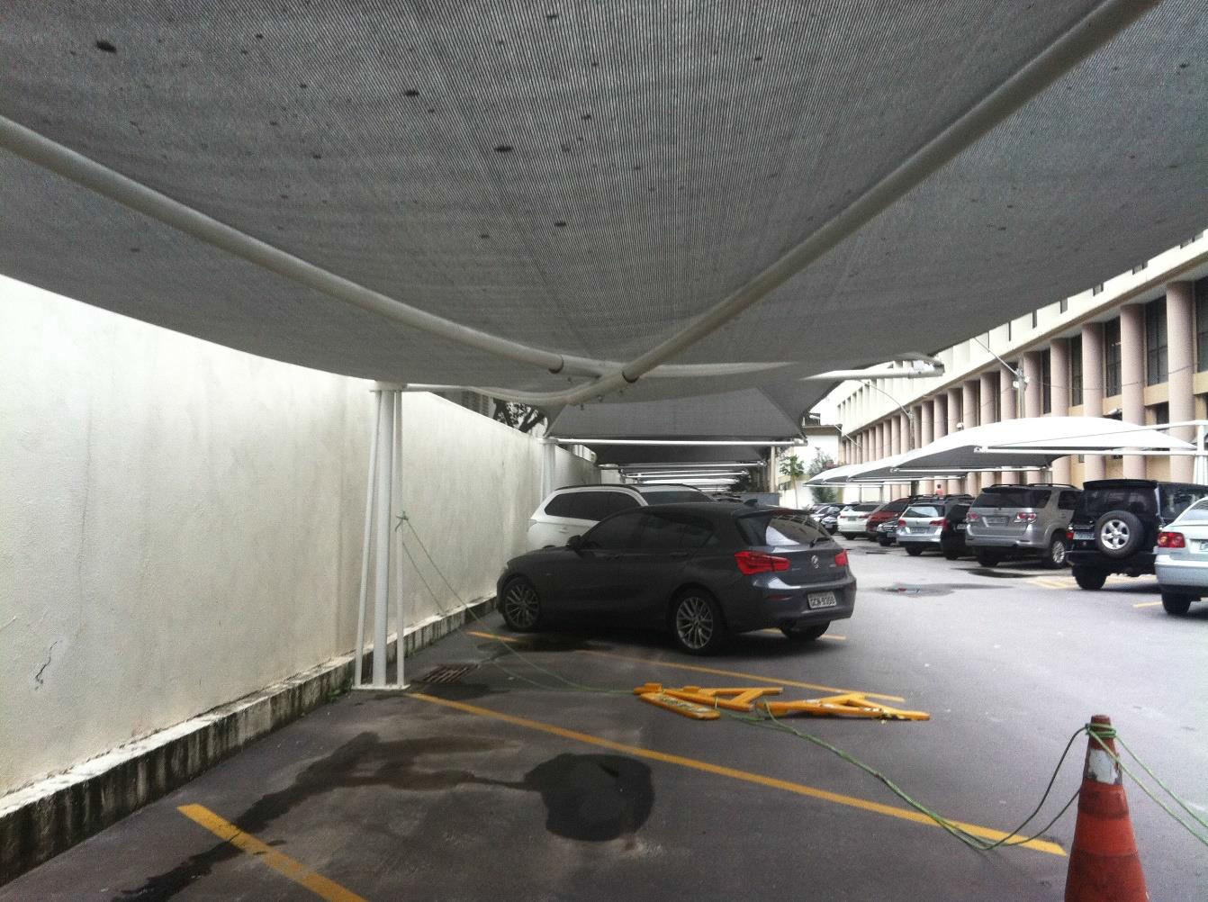

13
JFRJSEC202200041A
F
a
e
i
d
r
á
e
i
r
c
a
i
l
d
u
J
o
ã
e
S
o
r
i
n
a
J
e
d
J
u
o
i
s
R
t
i
ç
o
a
d
ç
e
JUSTIÇA FEDERAL
SEÇÃO JUDICIÁRIA DO RIO DE JANEIRO

      - FOTO DO SOMBRITE COM DEFEITO DO FÓRUM DE SÃO JOÃO DE MERITI

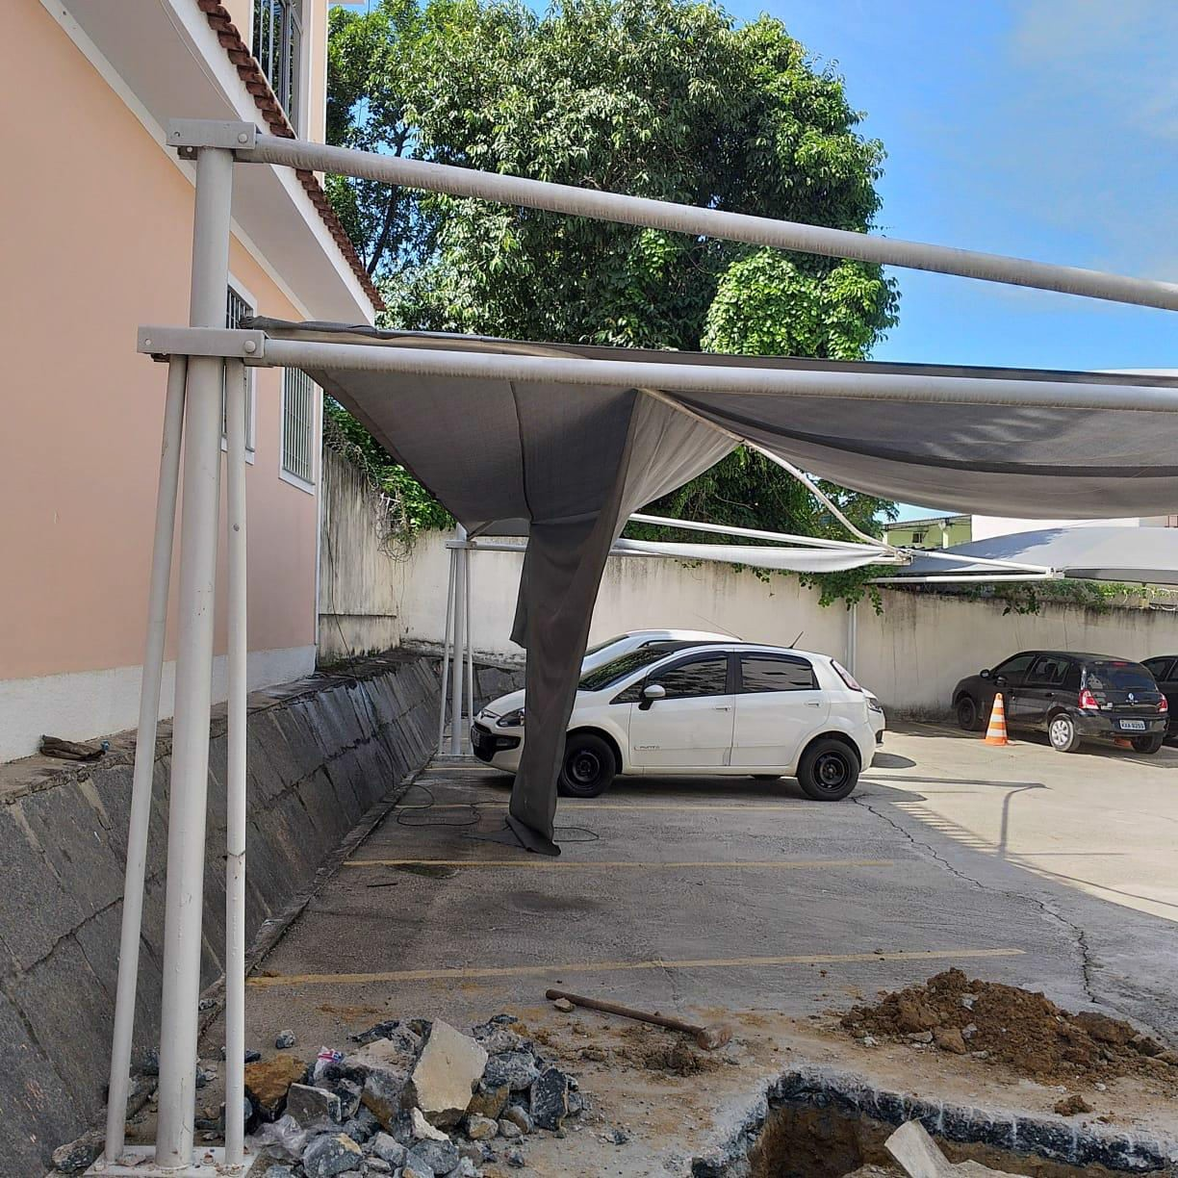

14
JFRJSEC202200041A
F
a
e
i
d
r
á
e
i
r
c
a
i
l
d
u
J
o
ã
e
S
o
r
i
n
a
J
e
d
J
u
o
i
s
R
t
i
ç
o
a
d
ç
e
JUSTIÇA FEDERAL
SEÇÃO JUDICIÁRIA DO RIO DE JANEIRO

      - MEDIDAS TOMADAS DO SOMBRITE

        - MEDIDA HORIZONTAL DO SOMBRITE (entre pilares AB)
/////////////////////////////////////////////////////////////////////////////////////////////

A
B
D
C

        - MEDIDA TRANSVERSAL(entre o pilar A e a extremidade de um dos braços C, transversalmente)
///////////////////////////////////////////////////////////////////////////////////////////// A B

D C

        - EXTENSÃO DO BRAÇO (comprimento do braço AD e BC)

/////////////////////////////////////////////////////////////////////////////////////////////

A
B
D
C

15
JFRJSEC202200041A
F
a
e
i
d
r
á
e
i
r
c
a
i
l
d
u
J
o
ã
e
S
o
r
i
n
a
J
e
d
J
u
o
i
s
R
t
i
ç
o
a
d
ç
e
JUSTIÇA FEDERAL
SEÇÃO JUDICIÁRIA DO RIO DE JANEIRO

ANEXO 3- PLANILHA ORÇAMENTÁRIA EM BRANCO

 | QUADRO QUANTITATIVO POR ITEM ESPECIFICADO
Descrição |  | Unidade | Quantidade
1 | Fornecimento e instalação de módulos sombreadores de duas ou três vagas, módulo de comprimento de 6 a 10 m no máximo, para vagas em ângulo, inclusive postes, execução de base em concreto para fixação, vagas 13,14, 15, 16, 17, 18,19, 20, 21, 22, 23, 24, conforme  especificação técnicas e projeto anexo | m2 | 238
G1/2 | Fornecimento e instalação de estrutura ( cúpula ) de sombreadores com a colocação de tela de cobertura a ser fornecida pela SRJ. Para o Fórum de São João de Meriti, av. Presidente Licoln, 1090- Jardim de Meriti-São João de Meriti- RJ, temos as seguintes medidas:  - Entre pilares na horizontal- 9,90m  - Entre pilar e o braço( transversalmente ) –  11,50m  - Extensão do braço ( distância dos fundos para frente )– 5,50 m | un | 1,00.
G1/3 | Fornecimento e instalação de estrutura ( cúpula |)  de sombreadores com a colocação de tela de cobertura a ser fornecida pela SJRJ. Para o Fórum da Venezuela, Venezuela,134- Rio de Janeiro- RJ, temos as seguintes medidas:  - Entre pilares na horizontal- 10,70 m  - Entre pilar e o braço ( transversalmente ) –  11,54 m  - Extensão do braço ( distância dos fundos para frente )- 4,30 m | un | 1,00

16
JFRJSEC202200041A
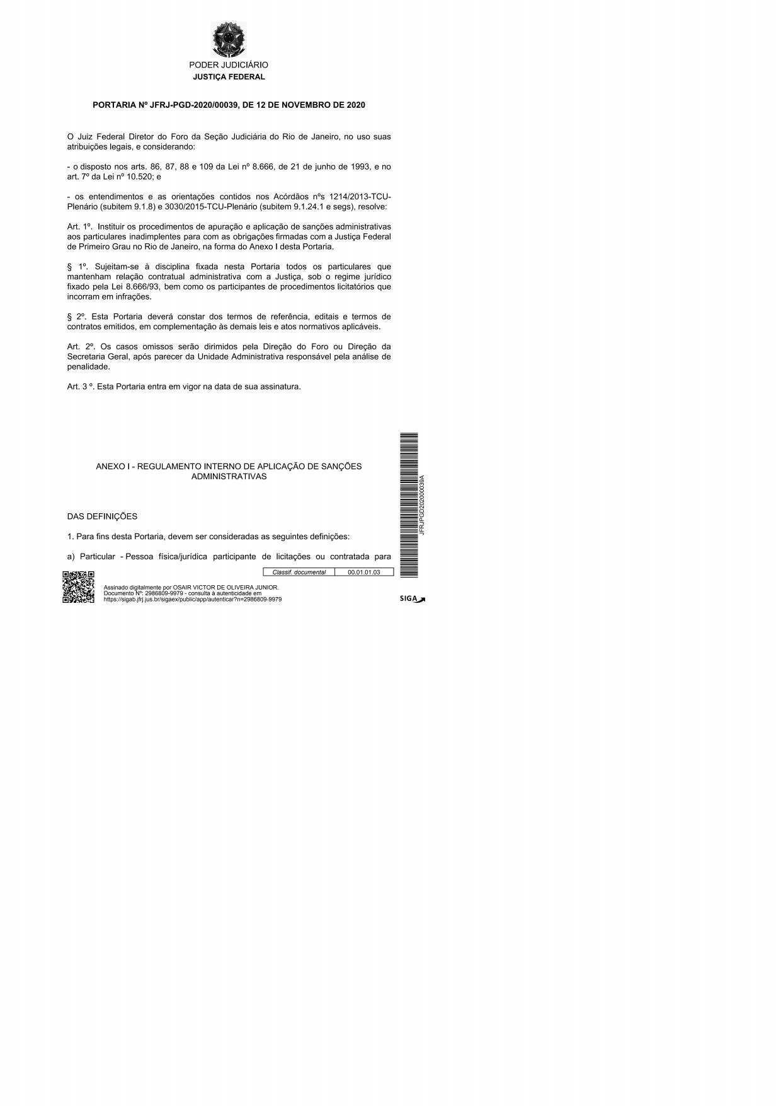
F
a
e
i
d
r
á
e
i
r
c
a
i
l
d
u
J
o
ã
e
S
o
r
i
n
a
J
e
d
J
u
o
i
s
R
t
i
ç
o
a
d
JFRJEOF202100401V01
ç
e
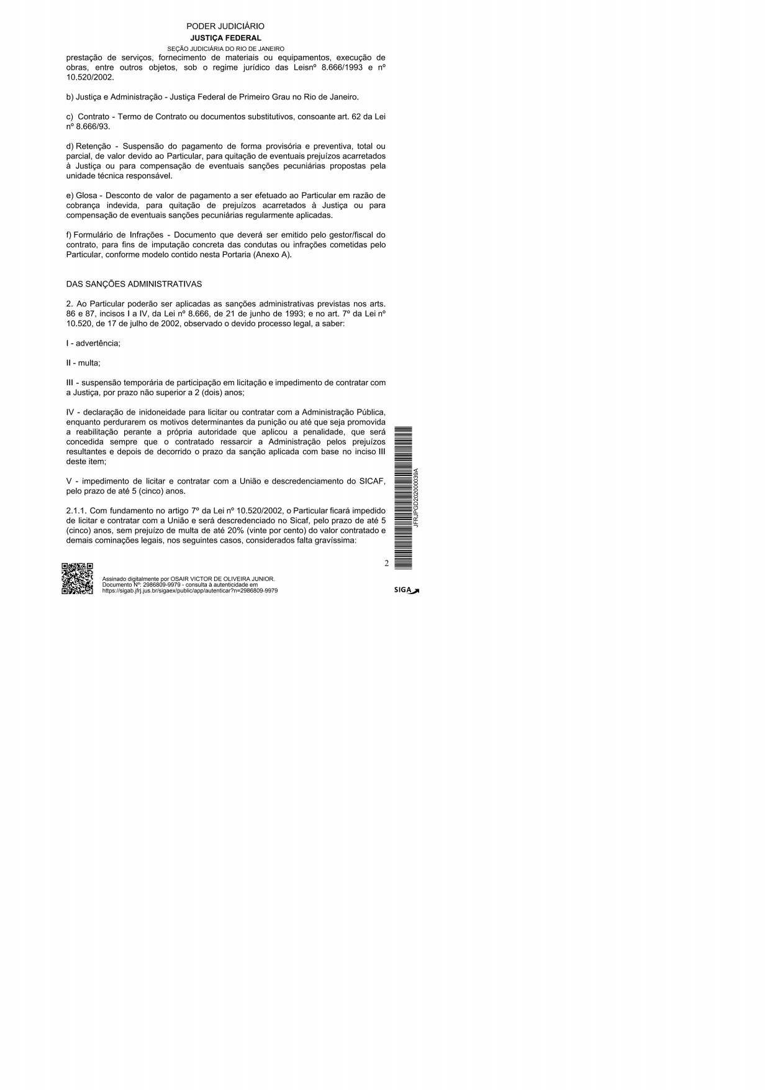
F
a
e
i
d
r
á
e
i
r
c
a
i
l
d
u
J
o
ã
e
S
o
r
i
n
a
J
e
d
J
u
o
i
s
R
t
i
ç
o
a
d
ç
e
JFRJEOF202100401V01
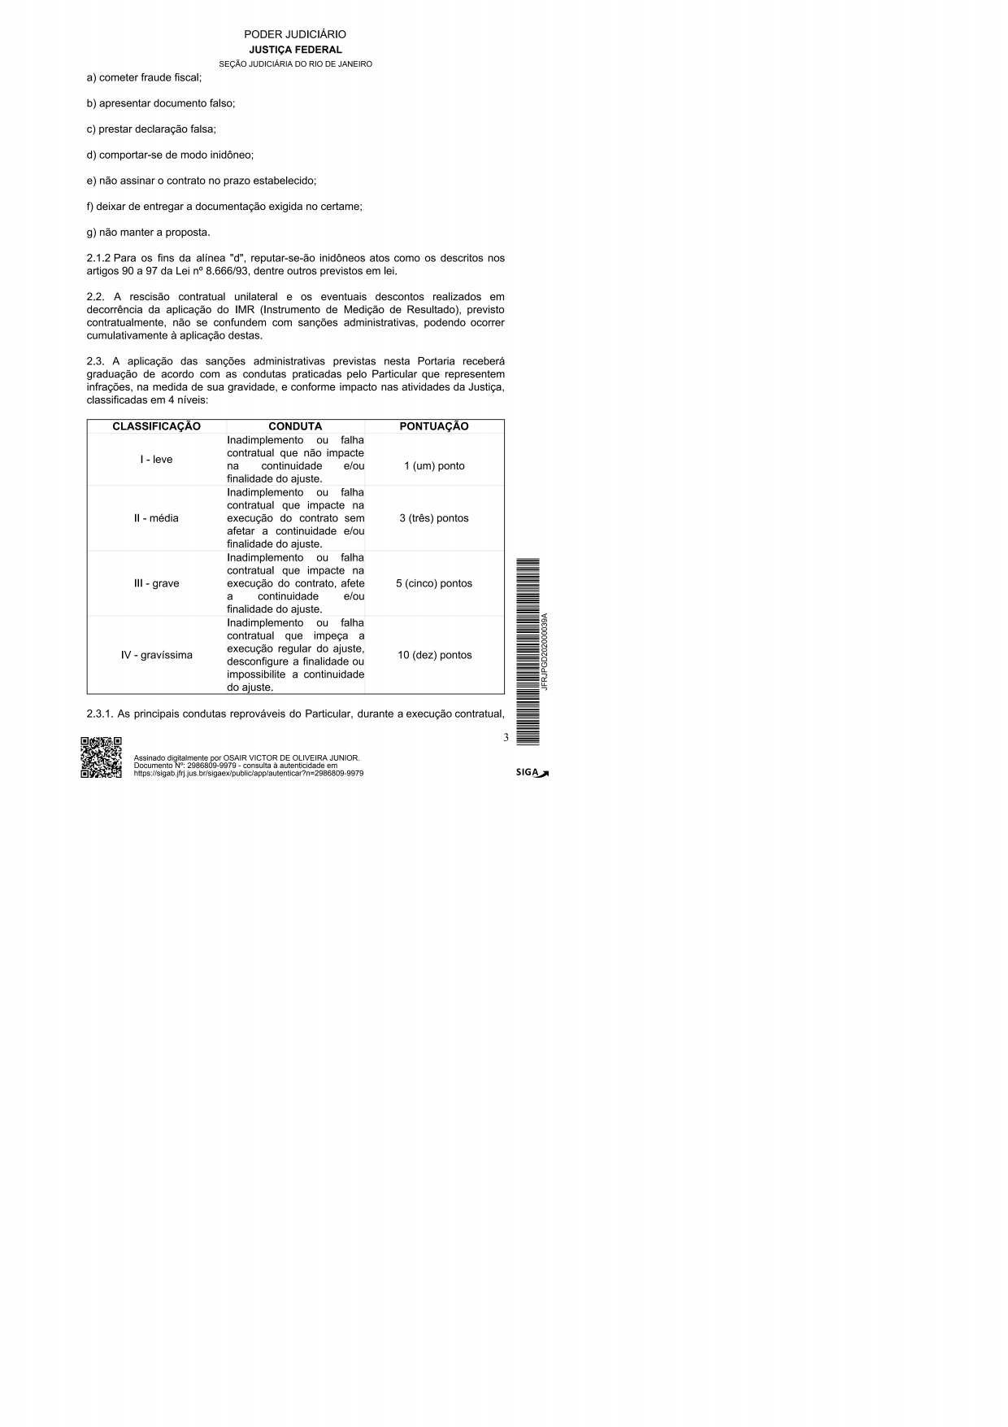
F
a
e
i
d
r
á
e
i
r
c
a
i
l
d
u
J
o
ã
e
S
o
r
i
n
a
J
e
d
J
u
o
i
s
R
t
i
ç
o
a
d
ç
e
JFRJEOF202100401V01
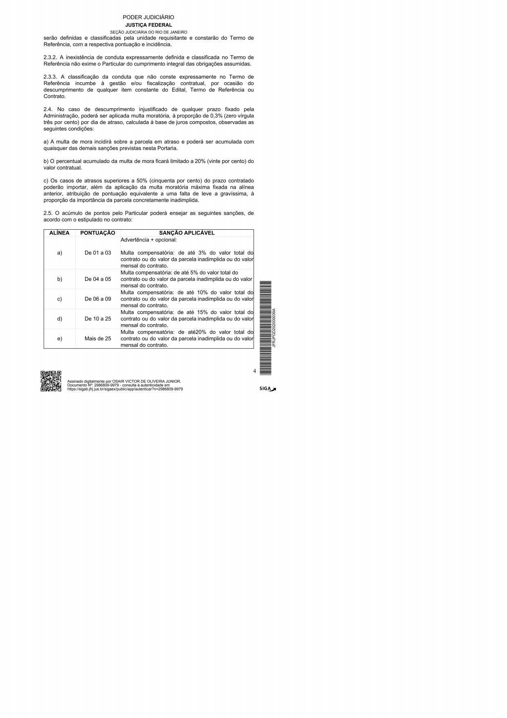
F
a
e
i
d
r
á
e
i
r
c
a
i
l
d
u
J
o
ã
e
S
o
r
i
n
a
J
e
d
J
u
o
i
s
R
t
i
ç
o
a
d
ç
e
JFRJEOF202100401V01
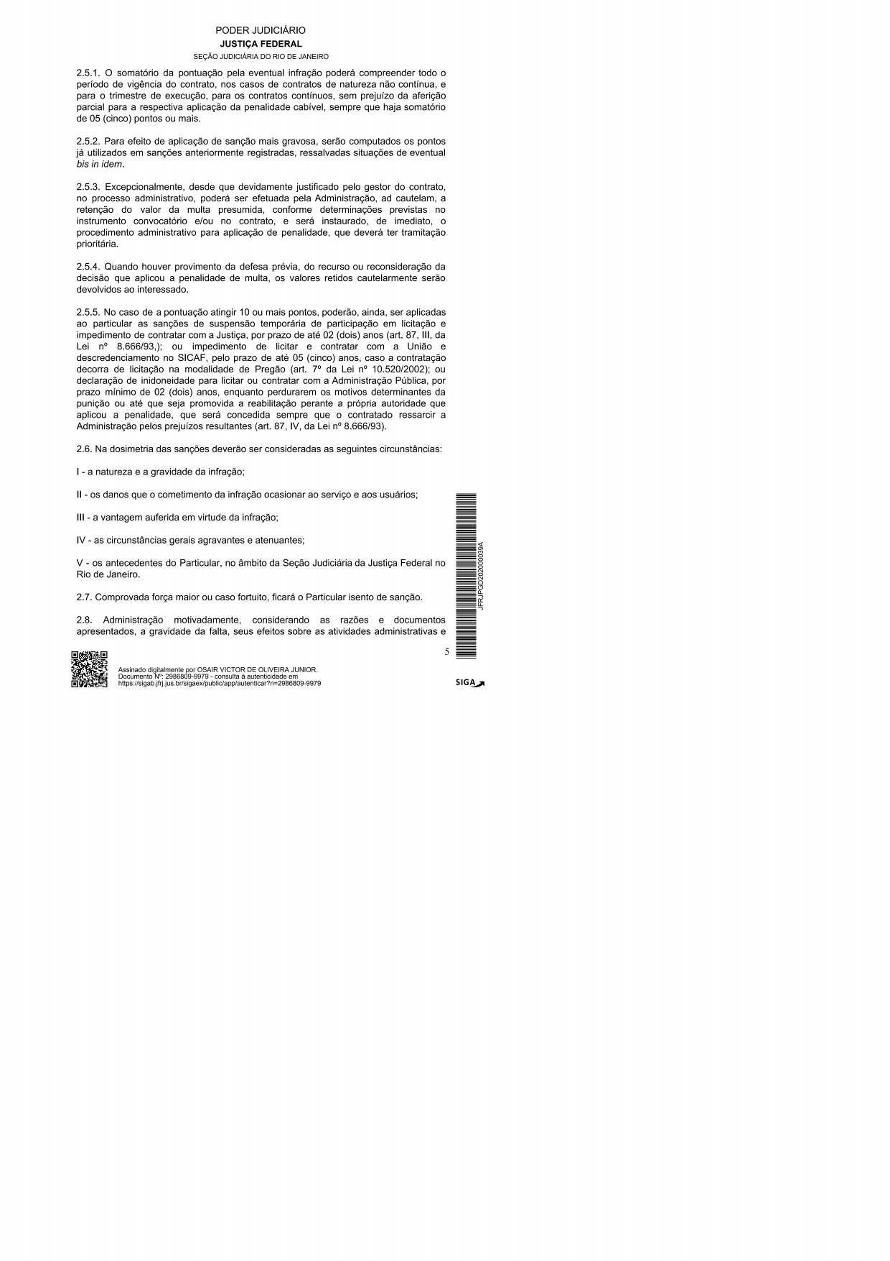
F
a
e
i
d
r
á
e
i
r
c
a
i
l
d
u
J
o
ã
e
S
o
r
i
n
a
J
e
d
J
u
o
i
s
R
t
i
ç
o
a
d
ç
e
JFRJEOF202100401V01
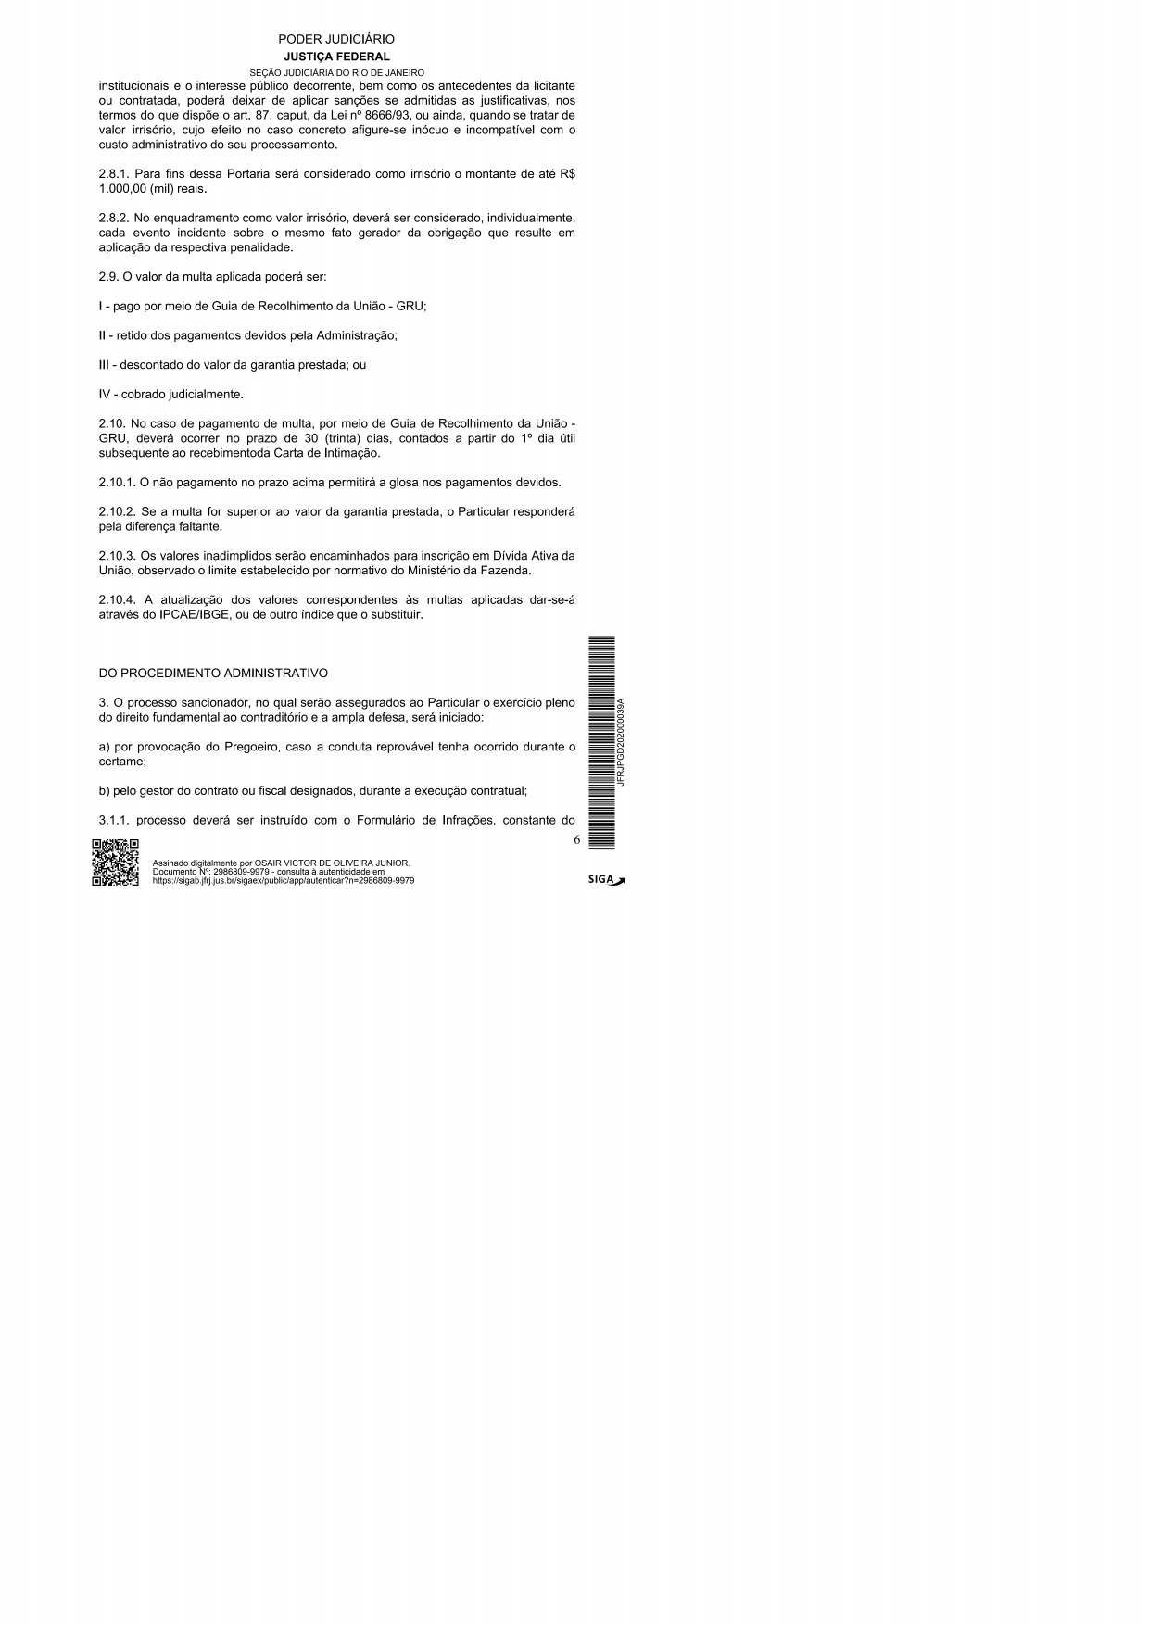
F
a
e
i
d
r
á
e
i
r
c
a
i
l
d
u
J
o
ã
e
S
o
r
i
n
a
J
e
d
J
u
o
i
s
R
t
i
ç
o
a
d
JFRJEOF202100401V01
ç
e
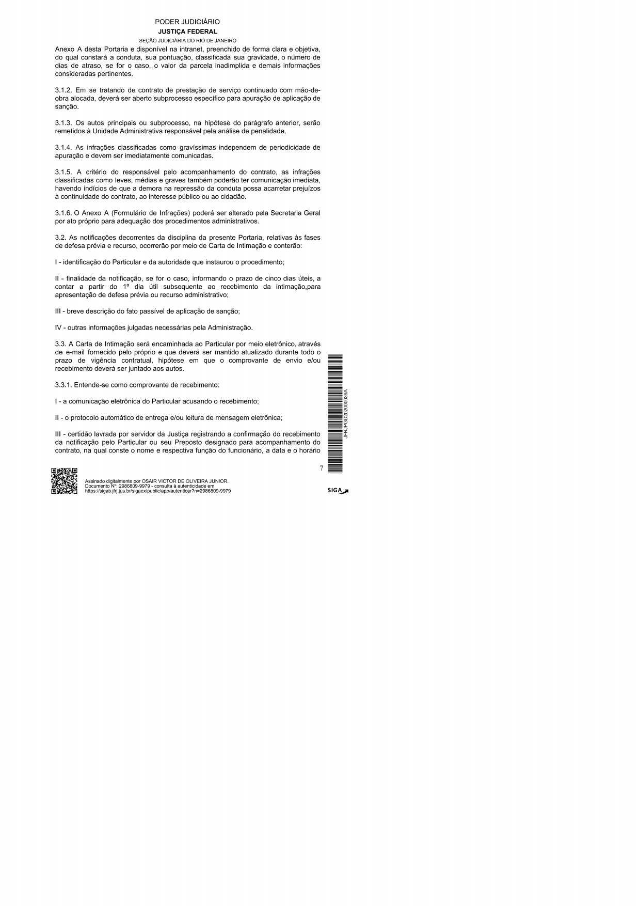
F
a
e
i
d
r
á
e
i
r
c
a
i
l
d
u
J
o
ã
e
S
o
r
i
n
a
J
e
d
J
u
o
i
s
R
t
i
ç
o
a
d
JFRJEOF202100401V01
ç
e
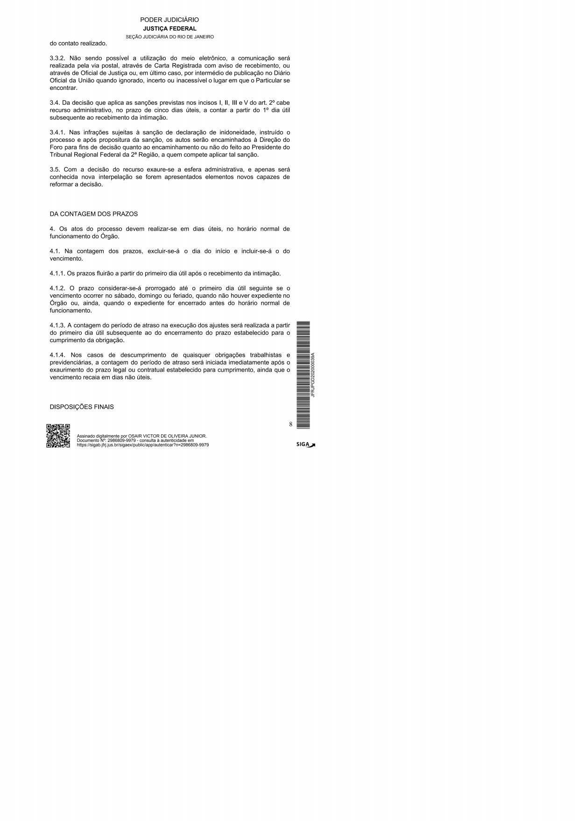
F
a
e
i
d
r
á
e
i
r
c
a
i
l
d
u
J
o
ã
e
S
o
r
i
n
a
J
e
d
J
u
o
i
s
R
t
i
ç
o
a
d
ç
e
JFRJEOF202100401V01

F
a
e
i
d
r
á
e
i
r
c
a
i
l
d
u
J
o
ã
e
S
o
r
i
n
a
J
e
d
J
u
o
i
s
R
t
i
ç
o
a
d
ç
e
JFRJEOF202100401V01

